## 学习日报

## 1、2020年2月10日

今日学习任务：

1. 刷题：（现在就开始刷）
2. 复习：（小白老师的linux，linux基础，gcc和gdb调试部分）
3. 项目：
4. 今日学习时长：4hours

## 2、2020年2月11日

今日学习任务：

1. 刷题：（具体题号，数量等）
2. 复习：（linux视频，进程部分（关于进程PCB，fork函数，循环创建一个子进程），看完视频时候总结成笔记）附：笔记的一部分截图
3. 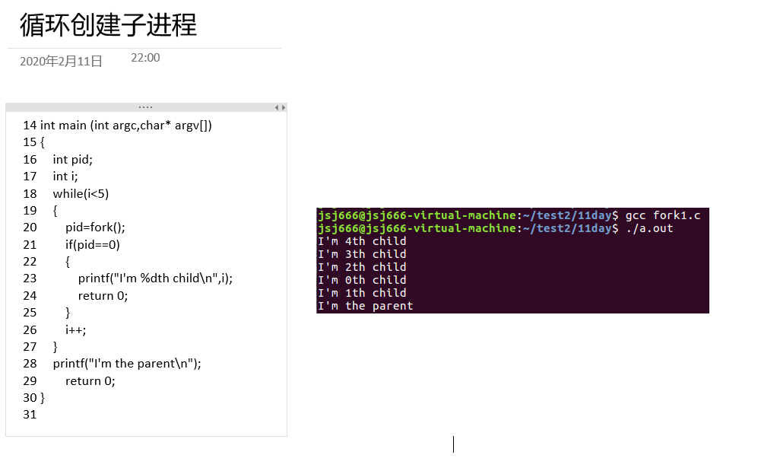
4. 项目：（具体实现什么功能，会使用哪些工具）
5. 今日学习时长：5hours

## 3、2020年2月12日

今日学习任务：

1. 刷题：（）
2. 复习：（linux视频，复习为主，execu函数族，进程回收，并整理成笔记 附：笔记截图一张，

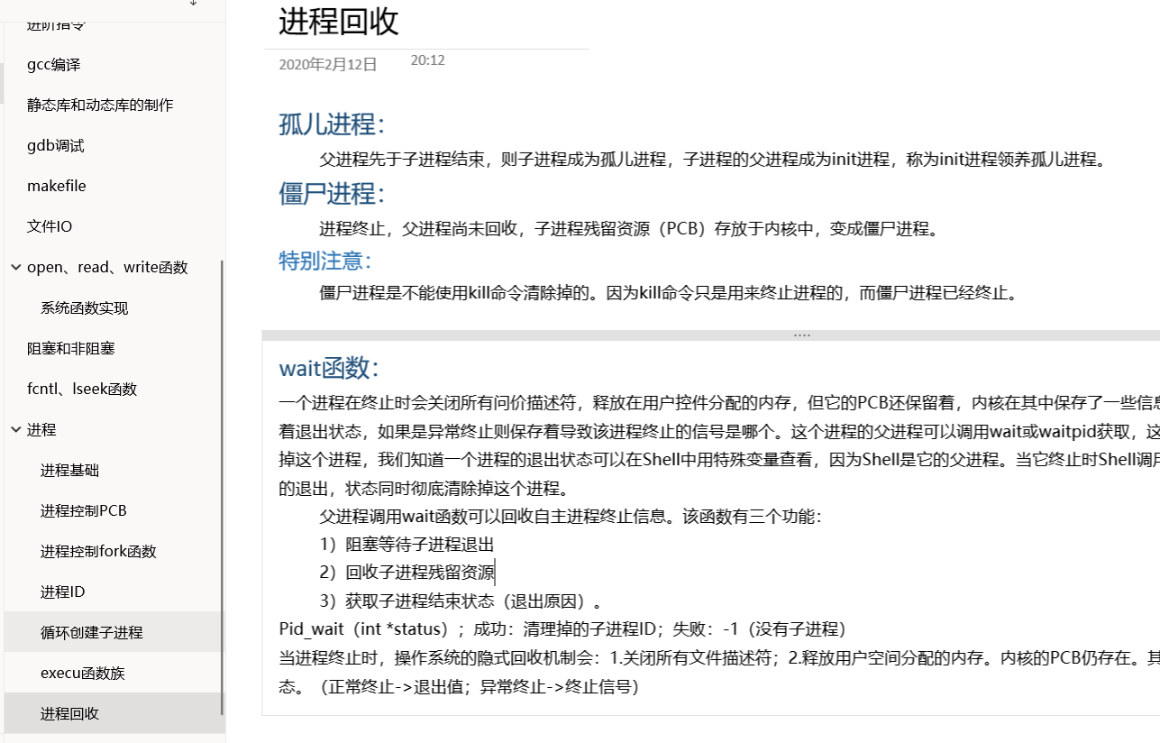

1. 项目：（具体实现什么功能，会使用哪些工具）
2. 今日学习时长：4hours

备注：有多写多，有少写少，每日老师们都会检查你们的学习进度，每日都要提交。